**MODUL 1**

**LINUX NETWORKING**



**Adam Arthur Faizal**

**M3119001**

**TI A**

**PROGRAM STUDI TEKNIK INFORMATIKA**

**SEKOLAH VOKASI**

**UNIVERSITAS SEBELAS MARET**

**SURAKARTA**

**2020**

**MODUL 1 JARINGAN KOMPUTER LINUX NETWORKING**

TUJUAN PEMBELAJARAN

1. Mahasiswa memahami tentang konsep jaringan berbasis IP
2. Mahasiswa memahami tentang penerapan IP di Linux
3. Mahasiswa mampu menggunakan tool-tool jaringan di Linux

DASAR TEORI

**A.** **Internet Protocol**

Untuk terhubung pada suatu jaringan diperlukan penomoran dari Internet Protocol yang ada pada

PC tersebut. Teknik penomoran IP ada 2 yaitu manual dan otomatis (DHCP).

Pada suatu jaringan diperlukan IP dan netmask, contoh:

192.168.0.1/255.255.255.0

192.168.0.1 adalah penomoran IP, sedangkan 255.255.255.0 adalah netmask dari jaringan tersebut. IP memiliki beberapa class yang terbagi menurut jumlah IP tersebut. Class yang ada antara lain:

A. 10.x.x.x dengan netmask 255.0.0.0

B. 172.16.x.x s/d 172.31.x.x dengan netmask 255.255.0.0

C. 192.168.0.x s/d 192.168.255.x dengan netmask 255.255.255.0

D dan E tidak digunakan, karena diperuntukan untuk penelitian

Penomoran netmask dapat disingkat, misalkan 255.255.255.0 dapat disingkat menjadi /24

**B. Setting IP di Linux**

a. Perintah “ifconfig”

Dengan menggunakan perintah ifconfig, root dapat mengganti setting IP untuk jaringan. Contoh :

highway:~# ifconfig

eth0 Link encap:Ethernet HWaddr 00:0C:F1:BA:38:43 inet addr:**10.252.102.143** Bcast:10.252.102.255 Mask:255.255.255.0

inet6 addr: fe80::20c:f1ff:feba:3843/64 Scope:Link UP BROADCAST RUNNING MULTICAST MTU:1500 Metric:1

RX packets:7827318 errors:0 dropped:0 overruns:0 frame:0 TX packets:5486496 errors:0 dropped:0 overruns:0 carrier:0 collisions:0 txqueuelen:1000

RX bytes:2529035045 (2.3 GiB) TX bytes:1421757215 (1.3 GiB)

lo

Link encap:Local Loopback

inet addr:127.0.0.1 Mask:255.0.0.0

inet6 addr: ::1/128 Scope:Host

UP LOOPBACK RUNNING MTU:16436 Metric:1

RX packets:999 errors:0 dropped:0 overruns:0 frame:0

TX packets:999 errors:0 dropped:0 overruns:0 carrier:0 collisions:0 txqueuelen:0

RX bytes:68831 (67.2 KiB) TX bytes:68831 (67.2 KiB)

Untuk mengganti IP dapat dilakukan dengan cara:

* + ifconfig eth0 *192.168.0.1* netmask *255.255.255.0*

1. Dengan menyimpan konfigurasi jaringan

Pada Debian GNU/Linux, file konfigurasi jaringan terdapat pada /etc/network/interfaces, dapat dilakukan dengan menggunakan editor vim, nano, atau mcedit.

# vim /etc/network/interfaces

pada file tersebut ketikkan syntax berikut:

auto lo

iface lo inet loopback

auto eth0

iface eth0 inet static

address 10.252.108.143

netmask 255.255.255.0

kemudian jalankan perintah “*/etc/init.d/networking restart*”

apabila ingin menggunakan DHCP ganti “iface eth0 inet static” menjadi “iface eth0 inet

dhcp”

**C. Tools Network**

Ada beberapa command pada linux yang dipakai untuk melakukan konfigurasi dan

troubleshooting jaringan :

Layer phisik

1. lspci

Merupakan tools yang berada pada layer 1, dipakai untuk mengecek apakah interface jaringannya sudah terpasang atau belum. Apabila ditemukan Network controller atau Ethernel controller, artinya perangkat jaringan sudah siap digunakan.

* lspci Contoh:

h1ghway:~#lspci

00:00.0 Hostbridge:VIATechnologies,Inc.PT894HostBridge

00:00.1 Hostbridge:VIATechnologies,Inc.PT894HostBridge

00:00.2 Hostbridge:VIATechnologies,Inc.PT894HostBridge

00:00.3 Hostbridge:VIATechnologies,Inc.PT890HostBridge

00:00.4 Hostbridge:VIATechnologies,Inc.PT894HostBridge

00:00.5 PIC:VIATechnologies,Inc.PT894I/OAPICInterruptController

00:00.7 Hostbridge:VIATechnologies,Inc.PT894HostBridge

00:01.0 PCIbridge:VIATechnologies,Inc.VT8237PCIBridge

**00:0d.0 Ethernet controller: Intel Corporation 82540EM Gigabit Ethernet Controller (rev 02)**

1. mii-tool

Untuk melihat apakah linknya sudah ada atau belum

Contoh :

h1ghway:~#mii-tool

eth0: negotiated 100baseTxFD, link ok

Apabila sudah keluar eth0 artinya perangkat jaringan kita menggunakan eth0. 100base-TX-FD artinya kita menggunakan kecepatan 100Mbps dan FD adalah Full-Duplex, dan Link ok menandakan perangkat kita sudah siap. Apabila hasilnya bukan link ok artinya ada masalah dengan perangkat kita.

Contoh : (dengan kabel jaringan dilepas!!! )

h1ghway:~#mii-tool

eth0: no link

Apabila tampilan seperti tersebut, artinya terjadi kesalahan dengan perangkat jaringan kita.

1. dmesg | grep eth

Untuk mengecek ethernet card ada apa belum

Layer datalink

1. arp

Merupakan tools yang dipakai untuk melihat alamat NIC dari komputer yang terkoneksi secara langsung dengan kita.

Layer IP

1. ifconfig

Command yang dipakai untuk melihat interface dan alamat yang diberikan ke interface tersebut

1. route

Memeriksa tabel routing, menambah dan menghapus tabel routing

1. ping

Memeriksa koneksi dengan protokol ICMP

1. traceroute

Memeriksa tahapan koneksi

1. mtr

Command gabungan ping dan traceroute

Layer Transport

1. Netstat

Untuk mengetahui port berapa saja yang terbuka untuk koneksi pada PC

TUGAS PENDAHULUAN

1. Jelaskan cara penggunaan command dibawah ini beserta option yang digunakan dan artinya
   * 1. lspci → Merupakan tools yang berada pada layer 1, dipakai untuk mengecek apakah interface jaringannya sudah terpasang atau belum. Apabila ditemukan Network controller atau Ethernel controller, artinya perangkat jaringan sudah siap digunakan.
     2. Mii-tool → Untuk melihat apakah linknya sudah ada atau belum
     3. ifconfig → Command yang dipakai untuk melihat interface dan alamat yang diberikan ke interface
     4. ping → Memeriksa koneksi dengan protokol ICMP
2. Apa yang dimaksud dengan mode promiscuous pada Ethernet card → Suatu konfigurasi pada network card yang meneruskan semua paket data (packet) pada network adapter driver dan protocol stack.

PERCOBAAN

1. Jalankan perintah “dmesg | grep eth”, catat dan analisa hasilnya.
   * + dmesg | grep eth
2. Catat hasil dari perintah “lspci” 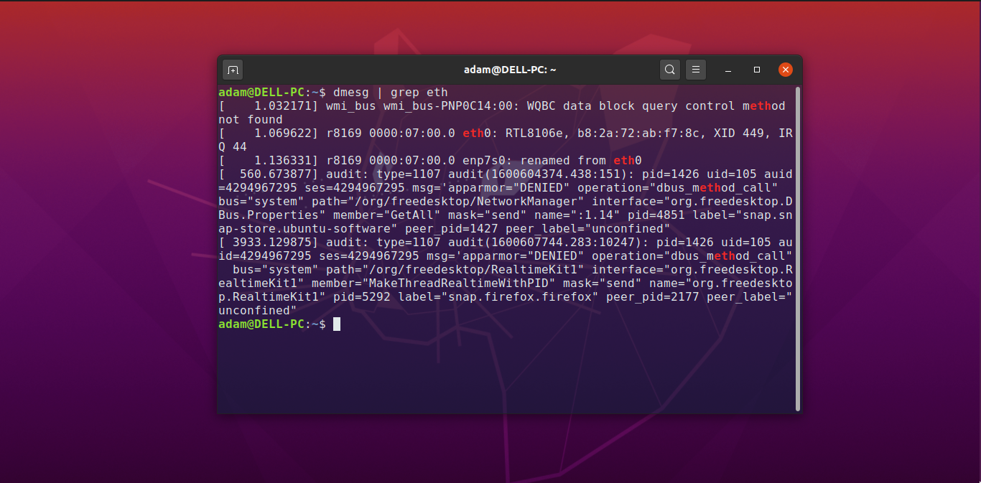, tunjukkan bagian yg menunjukkan bahwa ethernet card sudah terinstall
   * + lspci

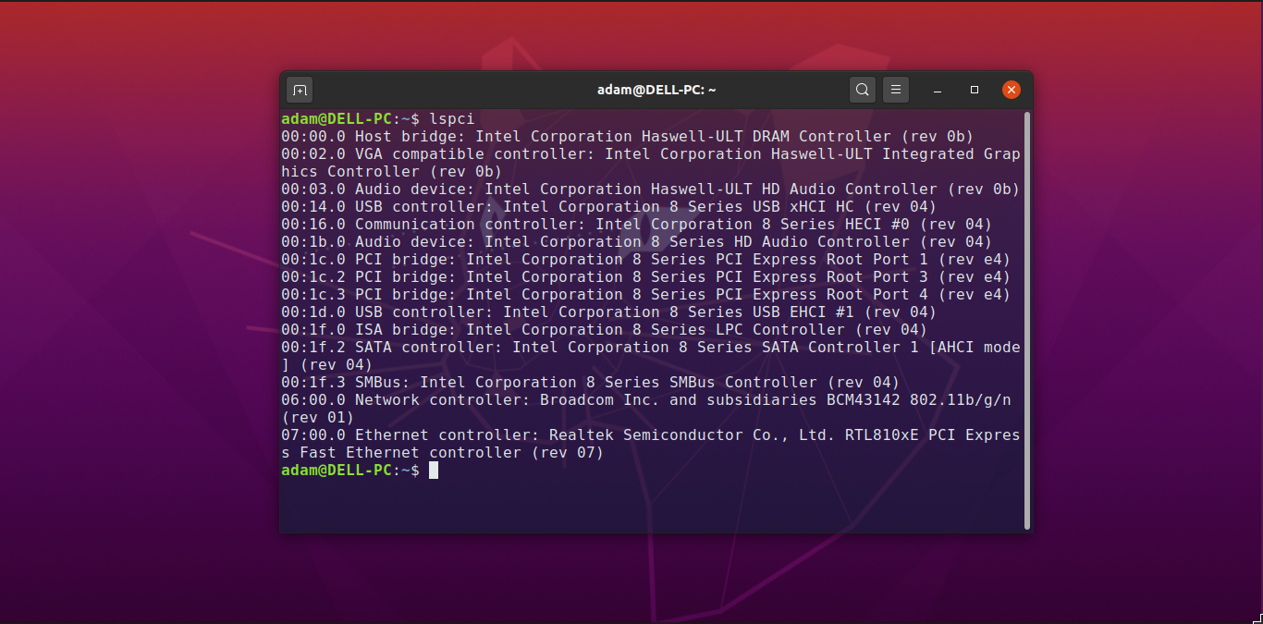

1. Lepaskan kabel jaringan, lakukan perintah mii-tool
   * + mii-tool
2. 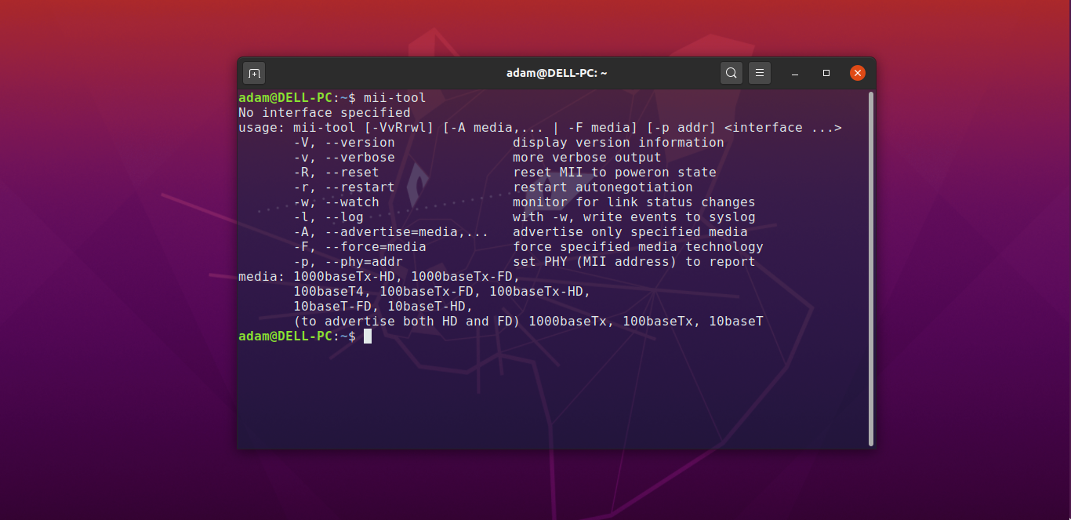Pasangkan lagi kabel jaringan dan lakukan perintah mii-tool
3. Jalankan perintah ”ifconfig”, catat hasil ip address yang didapat.
   * + ifconfig
4. 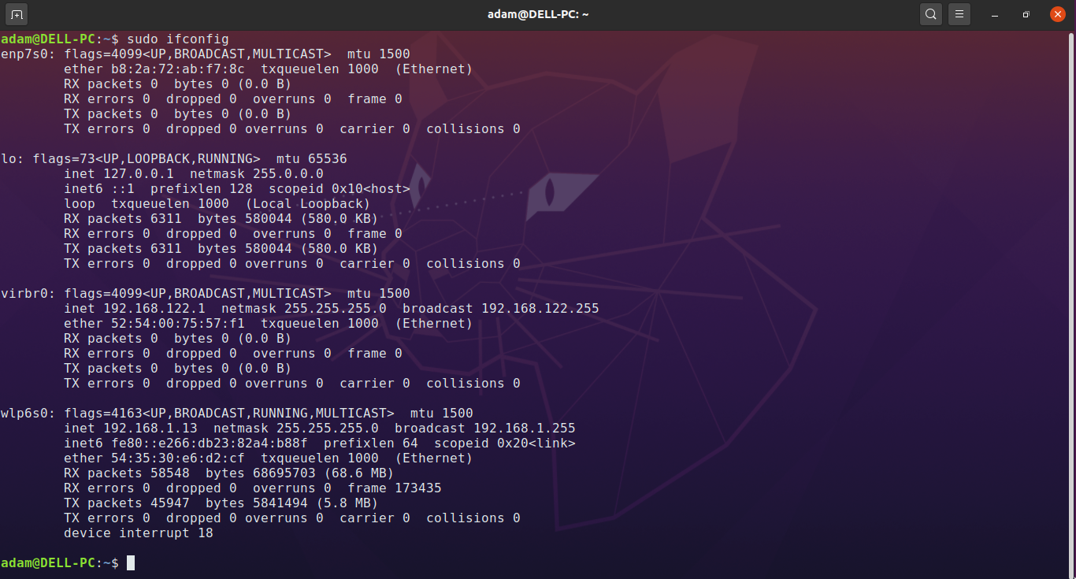Dengan perintah ifconfig, isikan data berikut ip: 192.168.x.yy (x sebagai kode jaringan mulai dari 10-20, tergantung dari kelompoknya, yy sebagai kode client mulai 1-254, koordinasikan dengan teman anda agar tidak ada yang memakai nomor yang anda ambil).

Isikan juga netmask :255.255.255.0 yang lain dikosongi terlebih dahulu dan tekan tombol Enter.

Misal untuk kelompok 1 dengan 2 PC Client isikan sebagai berikut : PC1 ifconfig eth0 *192.168.10.1* netmask *255.255.255.0*

PC2 : ifconfig eth0 *192.168.10.2* netmask *255.255.255.0*

1. Selanjutnya jalankan perintah ifconfig catat hasil ip addressnya. Bandingkan dengan ketika anda menjalankan perintah ifconfig pada nomor 5, apa hasilnya ?
2. Tes koneksi antara 2 PC tersebut (dalam contoh ini dari PC2 ke PC1)

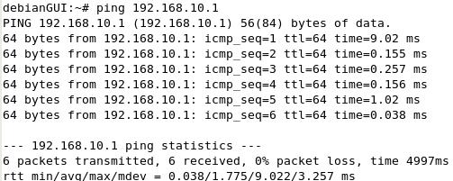

Untuk menghentikan tekan Ctrl + C.

Jika output seperti diatas, berarti koneksi anda berhasil.

* 1. Restart komputer anda,
     + - reboot
  2. Jalankan lagi perintah ifconfig, apa hasilnya, bandingkan hasil ip addressnya dengan perintah no 5 dan 7, berikan analisa anda.

1. Ulangi lagi langkah no 6, selanjutnya jalankan perintah ifconfig dan catat no IP address PC anda.
2. Lakukan pengubahan konfigurasi jaringan secara permanen (range IP address dengan mengedit pada file berikut (misal pada PC2) :
   * + - vim /etc/network/interfaces

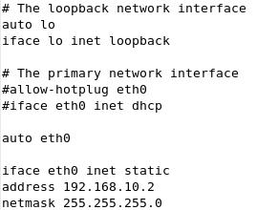

Setelah selesai, simpan konfigurasi tersebut dengan perintah : Esc + shift + : + wq

1. Hasil konfigurasi jaringan secara permanen tidak dapat dilihat secara langsung tetapi harus diadakan *restart* terlebih dahulu
   * + reboot
2. Selanjutnya reboot kembali komputer anda, setelah itu jalankan perintah ifconfig bandingkan hasilnya dengan nomor 8, berikan kesimpulan yang anda dapatkan.
3. Untuk mendapatkan ip secara otomatis dari server, gunakan perintah :
   * + dhclient
4. Cek dengan perintah ifconfig, catat no IP address yang anda dapat.

LAPORAN RESMI

1. Berikan kesimpulan hasil praktikum yang anda lakukan untuk masing-masing perintah.
2. Berdasarkan hasil catatan praktikum anda khususnya perintah ifconfig, apa maksud hasil keluaran itu secara lengkap
3. Buat Shell Programming untuk melakukan ping pada masing-masing PC di jaringan dengan ketentuan :
   * 1. Apabila berhasil akan ditampilkan komentar ”anda berhasil terkoneksi ke...(ip yang dituju)”.
     2. Apabila gagal akan ditampilkan komentar ”anda gagal terkoneksi ke...(ip yang

dituju)”.

Print out program dan capture hasilnya untuk menunjukkan keberhasilan programnya.

**LEMBAR ANALISA**

Praktikum Jaringan Komputer -1 (Linux Networking)

|  |  |
| --- | --- |
| Tanggal Praktikum | : |
| Kelas | : |
| Nama dan NRP | : |

A. Percobaan mengunakan perintah ”dmesg”

B. Percobaan mengunakan perintah ”lspci”

C. Percobaan mengunakan perintah ”mii-tool” dengan kabel terlepas

1. Percobaan mengunakan perintah ”mii-tool” dengan kabel terpasang
2. Percobaan menggunakan perintah “ifconfig” (poin no 5-7)
3. Percobaan dengan perintah “ping” (poin 8)
4. Tes konfigurasi jaringan (poin 9-10)
5. Konfigurasi jaringan secara permanen (poin 11-14)
6. Mendapatkan ip secara otomatis dengan perintah “dhclient”